**UNIVERSIDAD DE TARAPACÁ**



**FACULTAD DE INGENIERÍA**

Departamento de Ingeniería en Computación e Informática



**Manual de Usuario  
Escanear y Leer**

|  |  |
| --- | --- |
| **Autor(es):** | **Angel Alarcón**  **Fabián Justo**  **Mathiu Orellana**  **Raiza Ossandón** |
| **Asignatura:** | **Proyecto 2** |
| **Profesor(es):** | **Diego Aracena Pizarro** |
| **Grupo:** | **I** |

Arica, 13 de Septiembre 2022

## **Indice de contenidos**

**Indice de contenidos** 2

**Introducción** 3

**Instalación del programa** 4

**Guia de uso** 5

## **Introducción**

Es de suma importancia conocer que el sistema no presenta interfaz gráfica ya que este fue desarrollado con la intención de que el usuario acceda a las funciones del mismo a través de órdenes de voz. Además se recomienda instalar el programa en Raspberry Pi (Hardware para el cual se desarrolló el programa), sin embargo el programa es capaz de ejecutarse en computadores convencionales.

Es indispensable tener una cámara, micrófono y parlante para el funcionamiento del programa.

Con este programa se tiene la intención de que personas con discapacidades visuales (usuario objetivo) puedan acceder a la información impresa.

## **Instalación del programa**

Para la ejecución del programa se requiere de los siguientes recursos hardware:

* Raspberry Pi (Recomendado) con los siguientes dispositivos/características:
  + Conexión a internet.
  + Cámara.
  + Micrófono.
  + Parlante.

También se requieren de los siguientes recursos software, cabe aclarar que las líneas de código para la correspondiente instalación de cada librería, se debe ingresar por la terminal de la Raspberry Pi:

* Python 3 (en adelante) con las siguientes librerías:
  + Pyaudio
    - sudo apt-get install python-pyaudio
  + Pytesseract
    - sudo apt-get install tesseract-ocr
  + SpeechRecognition
    - python3 -m speech_recognition
  + OpenCV
    - sudo pip install opencv-contrib-python

## **Guia de uso**

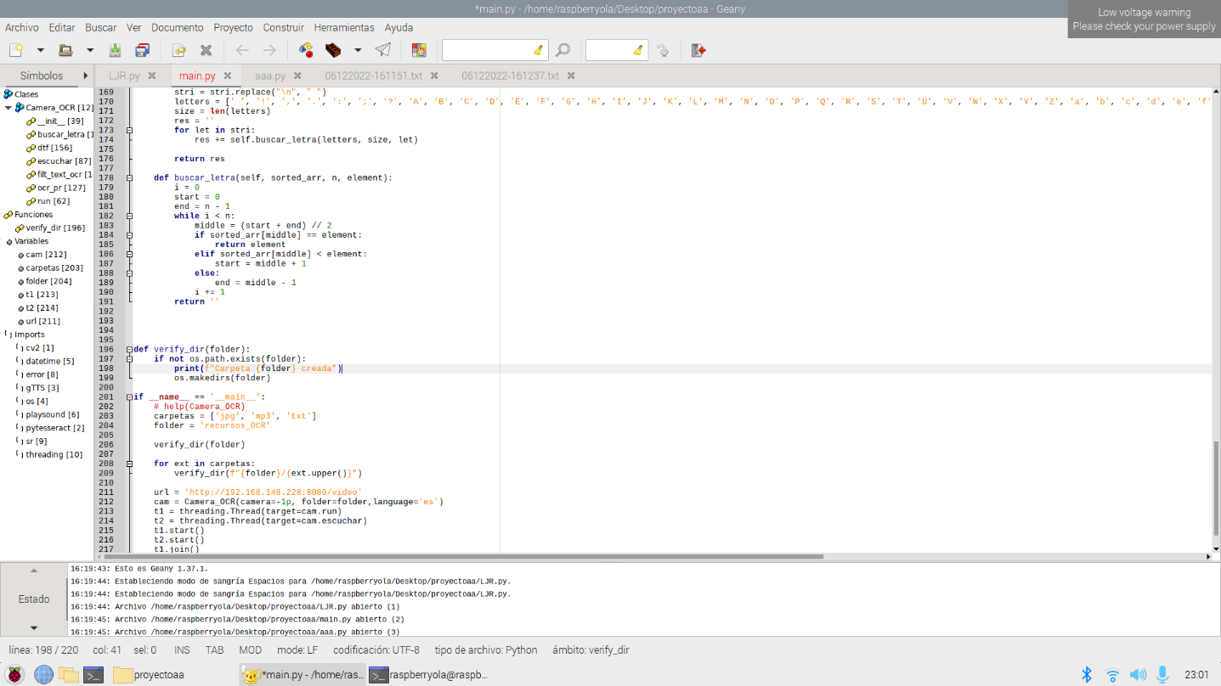

Imagen n°1 “Código del programa”

Una vez establecido el código en la aplicación, al ejecutarlo se abrirá una terminal, en donde el usuario tendrá que decir en voz alta “Leer”, al decir la frase se abrirá automáticamente la cámara, para que el usuario pueda poner el texto.

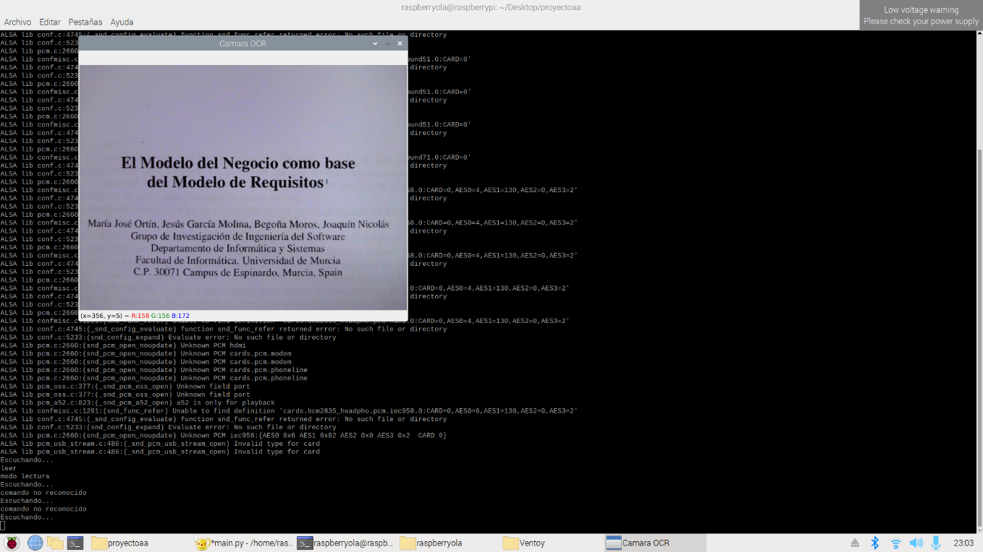

Imagen n°2 “Funcionamiento de la aplicación”

Al poner el texto en frente de la cámara, el usuario en voz alta dirá “Captura”, luego la cámara se congelará por unos segundos, esto significa que está procesando la foto y generando el archivo de audio, imagen y texto respectivo.

Una vez generados, se reproducirá automáticamente el archivo de audio respectivo y la cámara seguirá funcionando para que se pueda escanear otra foto nuevamente.

Para poder apagar la cámara, el usuario tendrá que decir “Inicio” y se cerrará la cámara automáticamente, y luego, para poder cerrar el programa, el usuario en voz alta tendrá que decir, “Salir” y se terminará el programa.